**REPOBLIKAN’I MADAGASIKARA**

**-----------------------**

**Fitiavana – Tanindrazana - Fandrosoana**

**-----------------------**

**REGION ANALAMANGA**

**-----------------------**

**COMMUNE URBAINE D’ANTANANARIVO**

**------------------------**

**ARRONDISSEMENT I**

**------------------------**

PLAN DE REDUCTION DES RISQUES DE CATASTROPHES

**FOKONTANY ANDAVAMAMBA ANJEZIKA II**



Table des matières

I. INTRODUCTION 3

II. MONOGRAPHIE DU FOKONTANY 3

1. LOCALISATION GEOGRAPHIQUE 3

2. POPULATION 3

III. SITUATION ECONOMIQUE DES MENAGES 4

1. REPARTITION PAR GROUPES DE RICHESSES 4

2. ANALYSE DES MOYENS DE SUBSISTANCE 5

IV. CALENDRIER SAISONNIER 6

V. LES DIFFERENTS CATASTROPHES QUI ONT TOUCHE LE FOKONTANY 7

VI. SITUATION DES SINISTRES FACE AUX PRECIPITATIONS 8

VII. PLAN DE REPERAGE DES SITES D’EVACUATION 8

VIII. CARACTERISTIQUES DES SITES D’EVACUATION 9

IX. CARTOGRAPHIES 10

1- CARTE DES RISQUES 10

2- ITINERAIRE D’EVACUATION 10

X. PLAN DE REDUCTION DES RISQUES 11

XI. MATRICE DE REACTION RAPIDE 13

XII. FICHE 3 W 18

Composition et responsabilités des membres des ELS 18

# INTRODUCTION

Ce Plan de Réduction des Risques de Catastrophes (PRRC) vise à renforcer la résilience des communautés du Fokontany Andavamamba Anjezika II et à minimiser les impacts des catastrophes grâce à des stratégies intégrées, participatives et adaptées au contexte local. Ce document constitue une feuille de route pour identifier les risques, réduire la vulnérabilité, renforcer les capacités des acteurs concernés et garantir une meilleure coordinatin des interventions avant, pendant et après une catastrophe.

# MONOGRAPHIE DU FOKONTANY

## LOCALISATION GEOGRAPHIQUE

Le Fokontany se trouve dans le District IV avoisinnant les Fokontany suivants:

* Nord: Andavamamba Anjezika I
* Sud : Ilanivato Ampasika
* Est : Anatihazo II et Ampefiloha
* Ouest: Ambodirano

## POPULATION

Le tableau suivant montre la répartition de la population par:

|  |  |  |  |  |  |
| --- | --- | --- | --- | --- | --- |
| **SECTEUR** | **NBRE POPULATION** | **HOMME** | **FEMME** | **NOMBRE DE TOITS** | **NOMBRE MENAGE** |
| **SECTEUR 1** | **1530** | **682** | **848** | **248** | **285** |
| **SECTEUR 2** | **3010** | **1005** | **2005** | **457** | **799** |
| **SECTEUR 3** | **1691** | **800** | **891** | **354** | **576** |
| **SECTEUR 4** | **3629** | **1629** | **2000** | **515** | **774** |
| **SECTEUR 5** | **1200** | **550** | **650** | **204** | **588** |
| **TOTAL** | **11060** | **4666** | **6394** | **1778** | **3022** |

**Source: EVCa 2023**

# SITUATION ECONOMIQUE DES MENAGES

## REPARTITION PAR GROUPES DE RICHESSES

Le tableau suivant présente une classification des ménages selon leur niveau de richesse et leurs conditions de vie. Cette segmentation met en lumière les inégalités existantes en matière de ressources, d’accès aux services de base et de capacités de résilience face aux catastrophes.

Ce diagnostic socio-économique est une étape clé pour orienter les actions et renforcer la résilience communautaire face aux défis des catastrophes naturelles et anthropiques :

Prioriser les interventions auprès des populations à risque

Développer des mesures adaptées à chaque catégorie socio-économique

|  |  |  |  |  |
| --- | --- | --- | --- | --- |
| **Classification** | **Ménages très pauvres** | **Ménages pauvres** | **Ménages moyens ou riches** | **Ménages très riches** |
| **Salaires** | Chômeurs |  | Salaire mensuel |  |
| **Sources de revenus** | Mendiants | Tireur de charrette – Blanchisseuse - petits boulots | Commerçants - Epiciers | Propriétaire de grande maison commerciale |
| **Biens et possessions** | Vivant dans des maisons en bois |  | Locataire de maison | Habitant dans des maisons en briques - Propriétaire de véhicule |
| **Hygiène** | Manque d'adduction en eau potable - ne possédant pas de toilettes (WC) | Manque d'adduction en eau potable - absence de WC (toilette) |  |  |
| **Soin** | Ne pouvant pas accéder à des soins adéquats | Ne pouvant pas accéder à des soins adéquats |  | Docteur privé |
| **Pourcentage** | 47% | 29% | 15% | 9% |

**Source: ELS – Sept 2024**

## ANALYSE DES MOYENS DE SUBSISTANCE

|  |  |  |  |  |
| --- | --- | --- | --- | --- |
| N° | DOCKER | BLANCHISSEUSE | COMMERCANT | LIVREUR D’EAU |
| 1 |  | **Qui l’effectue (homme, femme)** | |  |
| Homme | Femme | Homme et femme | Homme et femme |
| 2 |  | **Les membres du ménage employés dans l’activité** | |  |
| Père et fils | Mère et filles | Parents mais également les enfants | Les parents mais également les enfants |
| 3 |  | **% du revenu total fourni par l’activité** | |  |
| 20% | 30% | 35% | 20% |
| 4 |  | **Moyens de subsistance alternatifs ?** | |  |
| Blanchisserie, tireur de charette | Puiseur d’eau, commerçant, docker |  | Docker, tireur de charrette |
| 5 |  | **Quelles sont les menaces de l’activité ?** | |  |
| Inondation ; Inapte à travailler à cause des ruelles coupées | Inondation : Pas de linges à laver  Insécurité : Vol des linges  Maladie : Les revenus ne couvrent pas les dépenses en médicaments  Cyclone : Interruption des activités | Incapacité de faire de la commerce | Insécurité : Vol des bidons  Maladie : Pas assez d’argent pour les soins  Baisse des revenus |
| 6 |  | **Que peut-on faire pour réduire les impacts de l’aléa sur les moyens de subsistance ?** | |  |
| Vendre les biens personnels | Vendre les biens personnels  Surveiller les linges en séchage | Aide du gouvernement | Vendre les animaux d’élevage |

Source: eVCa 2023-2024

# CALENDRIER SAISONNIER

Ce calendrier saisonnier présente des problèmes fréquemment rencontrés, des aléas et des défis infrastructurels, sanitaires et socio-économiques dans le Fokontany d’Andavamamba Anjezika II. Il permet d’identifier les périodes critiques et de planifier des actions de réductions des risques de catastrophes.

|  |  |  |  |  |  |  |  |  |  |  |  |  |
| --- | --- | --- | --- | --- | --- | --- | --- | --- | --- | --- | --- | --- |
| **ANDAVAMAMBA ANJEZIKA II** | | | | | | | | | | | | |
| **PROBLEMES FREQUEMMENT RENCONTRES** | **J** | **F** | **M** | **A** | **M** | **J** | **J** | **A** | **S** | **O** | **N** | **D** |
| Insécurité | x | x | x | x | x | x | x | x | x | x | x | x |
| **ALEAS** |  |  |  |  |  |  |  |  |  |  |  |  |
| Inondation | **X** | **X** | **X** | **X** | **x** | **x** | **x** | **x** | **x** | **x** | **X** | **X** |
| **MALADIES** |  |  |  |  |  |  |  |  |  |  |  |  |
| Maladies | **x** | **x** | **x** | **x** | **x** | **x** | **x** | **x** | **x** | **x** | **x** | **X** |
| Blessure | **x** | **x** | **x** | **x** | **x** | **x** | **x** | **x** | **x** | **x** | **x** | **x** |
| **VIE SOCIALE ET ECONOMIQUE** |  |  |  |  |  |  |  |  |  |  |  |  |
| Hausse du prix des PPN | **X** | **X** | **X** | **x** | **x** | **x** | **x** | **x** | **x** | **x** | **x** | **x** |
| Hausse du prix des médicaments | **X** | **X** | **X** | **X** | **X** | **X** | **X** | **X** | **X** | **X** | **X** | **X** |
| Difficultés à scolariser les enfants | **x** | **x** | **x** | **x** | **x** | **x** | **x** | **X** | **X** | **X** | **X** | **X** |
| Délestage (JIRAMA) | **x** | **x** | **x** | **x** | **x** | **x** | **x** | **x** | **x** | **x** | **x** | **x** |
| **EAU HYGIENE ASSAINISSEMENT** |  |  |  |  |  |  |  |  |  |  |  |  |
| Accessibilité Eau potable (Borne fontaine) | **x** | **x** | **x** | **x** | **x** | **x** | **x** | **x** | **x** | **x** | **x** | **x** |
| Insuffisance des blocs sanitaires (douche + WC) | **X** | **X** | **X** | **X** | **X** | **X** | **X** | **X** | **X** | **X** | **X** | **X** |
| Insuffisance des bassins lavoirs | **X** | **X** | **X** | **X** | **X** | **X** | **X** | **X** | **X** | **X** | **X** | **X** |
| Amoncellement des ordures | **X** | **X** | **X** | **X** | **X** | **X** | **X** | **X** | **X** | **X** | **X** | **X** |
| **INFRASTRUCTURES** |  |  |  |  |  |  |  |  |  |  |  |  |
| Ruelles en mauvais état | **x** | **x** | **x** | **x** | **x** | **x** | **x** | **x** | **x** | **x** | **x** | **x** |
| Poteaux électriques sans lampes | **x** | **x** | **x** | **x** | **x** | **x** | **x** | **x** | **x** | **x** | **x** | **x** |

Source: Rapport EVCA 2023-2024

# LES DIFFERENTS CATASTROPHES QUI ONT TOUCHE LE FOKONTANY

Le tableau ci-dessous résume les catastrophes qui sont passées et qui ont laissé des dégâts dont se souviennent encore les habitants.

|  |  |  |  |  |
| --- | --- | --- | --- | --- |
| ANNEE | ALEA | IMPACTS / FAITS MARQUANTS | PROBLEMES RENCONTRES | SOLUTIONS PRISES |
| 1982 | CYCLONE | Inondation ; poteaux électriques déracinés ; maisons détruites | Pas de savon ; pénurie de riz ; destruction du quartier | Faire la queue auprès des grossistes de PPN ; les sinistrés ont été hébergés dans les églises ; les gens ont quitté le village pour rejoindre leurs familles |
| 1990 | CYCLONE Honorine | Montée des eaux ; les canaux n’arrivent plus à évacuer les eaux | Destruction du quartier ; décoiffement des maisons ; coupure des routes | Les gens ont quitté le quartier ; distribution de bougies, riz et couvertures |
| 1994 | Cyclone GERALDA | Montée des eaux ; les canaux ne peuvent plus évacuer les eaux ; les bornes fontaines sont enfuies sous l’eau | Rupture du charbon et du riz | Les gens ont quitté le quartier ; les gens ont rejoint leurs familles ou bien se sont réfugiés au cinéma ROXY |
| 2002 | Grève politique | Crise économique ; manque d’aliments | Hausse du prix des PPN ; beaucoup ont perdu leurs emplois | Appeler les pompiers Sensibilisation des gens pour être prudents |
| 2020 | COVID-19 | Beaucoup de décès ; confinement ; pas de déplacement vers les autres provinces | Ne peut pas travailler ; pas d’échanges ; hausse du prix des PPN | Aides sociales « Tosika Fameno », « Vatsy Tsinjo » ; distribution de CVO |
| 2021 | Cyclone BATSIRAI, FREDDY, EMNATI | Inondation ; beaucoup de dégâts | Les routes sont endommagées ; beaucoup de dégâts | Les sinistrés ont rejoint les sites d’hébergement ; distribution de nourritures, couvertures et médicaments |
| 2015-2017 | Insuffisance alimentaire | Beaucoup d’enfants déscolarisés | Il y a beaucoup d’enfants errants | Collaboration avec le PAM |
| 2022 | Cyclone | Les sinistrés ont été évacués dans les écoles | Les enfants ne peuvent pas étudier car les écoles occupées par les sinistrés | Limiter le temps durant lequel les sinistrés peuvent rester dans les écoles |
| 2018-2019 | Diminution taux de réussite aux examens CEPE | Beaucoup d’enfants ont été déscolarisés | Délinquance | Collaboration avec la CRM |

Source : Rapport Evca 2023-2024

# SITUATION DES SINISTRES FACE AUX PRECIPITATIONS

|  |  |  |  |  |  |  |
| --- | --- | --- | --- | --- | --- | --- |
| **SECTEUR/ QUARTIER** | **NOMBRE DE POPULATION** | **NOMBRE DE MENAGES** | **Niveau 1 (Pluie normale)** | | **Niveau 2 (Forte pluie)** | |
| **Nombre de ménages dont les maisons sont inondées** | **Nombre de ménages devant être évacuées** | **Nombre de ménages dont les maisons sont inondées** | **Nombre de ménages devant être évacuées** |
| **SECTEUR 1** | **1530** | **285** | 0 | 0 | 0 | 0 |
| **SECTEUR 2** | **3010** | **799** | 160 (20%) | 16 (2%) | 638 (80%) | 288 (36%) |
| **SECTEUR 3** | **1691** | **576** | 0 | 0 | 576 (100%) | 115 (20%) |
| **SECTEUR 4** | **3629** | **774** | 194 (25%) | 0 | 581 (75%) | 465 (60%) |
| **SECTEUR 5** | **1200** | **588** | 0 | 0 | 588 (100%) | 89 (15%) |
| **TOTAL** | **11060** | **3022** | **354 (12%)** | **16 (0.5%)** | **2383 (79%)** | **957 (32%)** |

# PLAN DE REPERAGE DES SITES D’EVACUATION

s

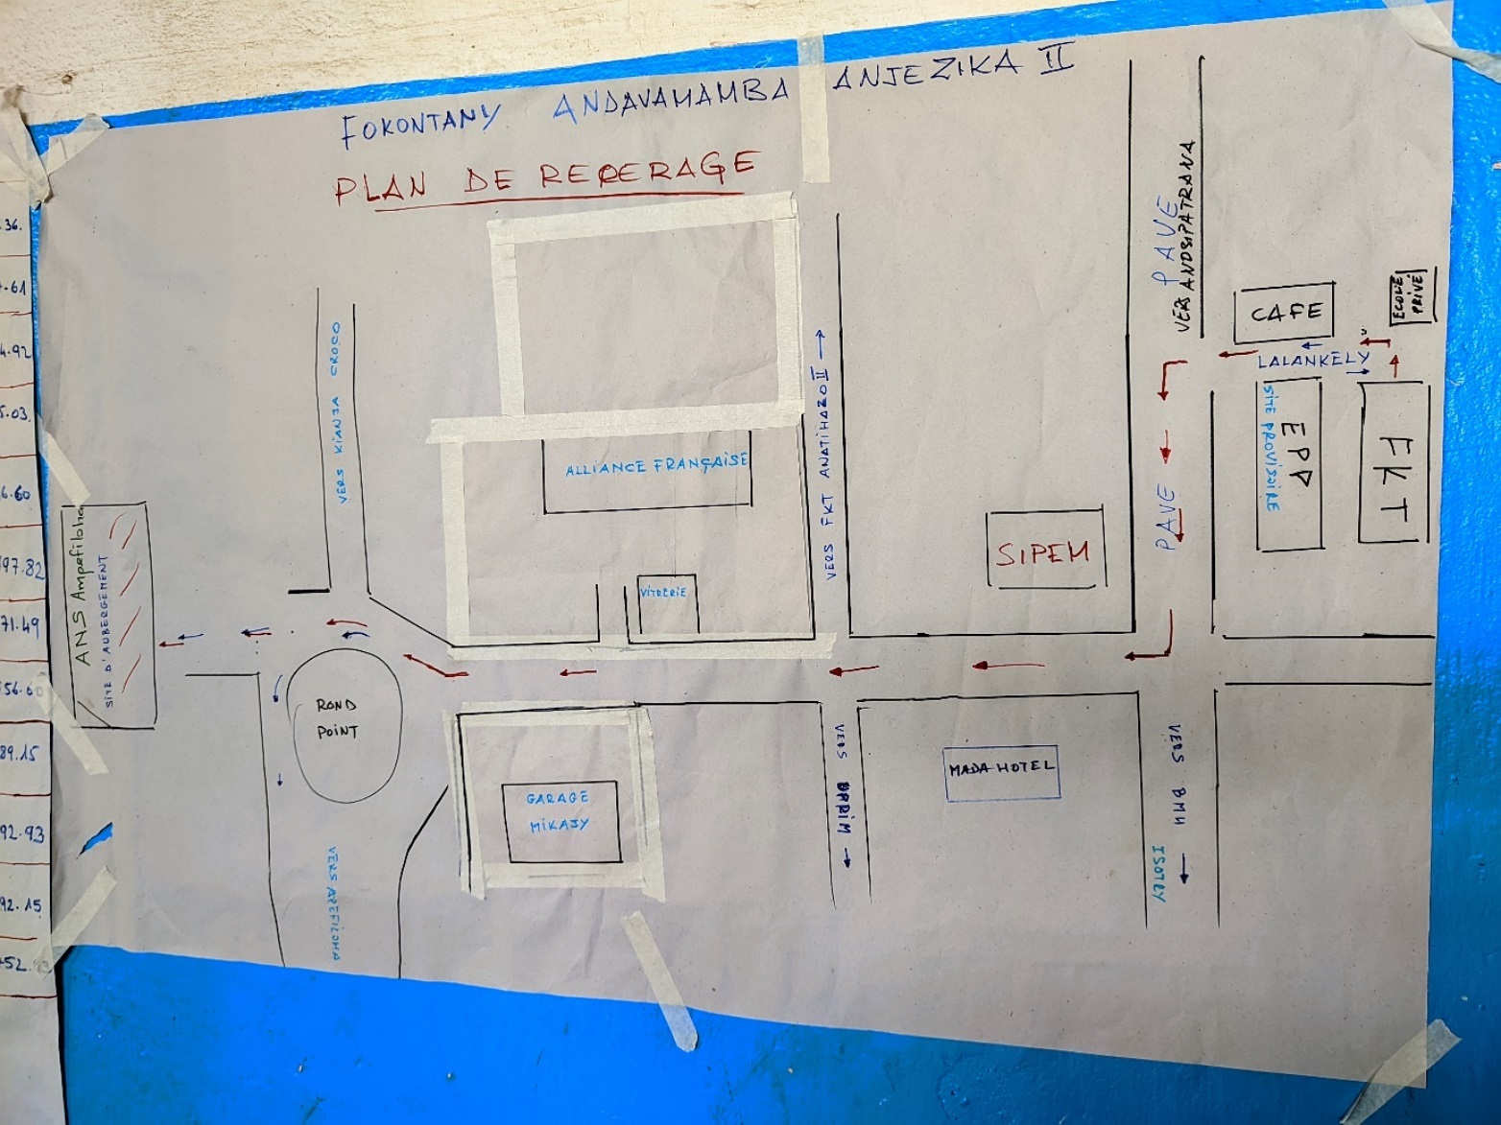

# 

# CARACTERISTIQUES DES SITES D’EVACUATION

1. **Situation du Fokontany face aux inondations**

|  |  |
| --- | --- |
| **Fokontany inondé en période de pluie** | Oui |
| **Fokontany subissant des inondations fortes** | Non |
| **Pourcentage de la population à évacuer si inondation forte (Niveau d'eau < 1m)** |  |
| **Niveau d'eau (en mètre)** |  |
| **Fokontany subissant des inondations exceptionnelles** | Oui |
| **Population à évacuer si inondation exceptionnelle (Niveau d'eau > 1 à plus de 2m)** | 90% |
| **Niveau d'eau (en mètre)2** | ]1m - 1,50m] |

1. **Caractéristiques des points de rassemblement**

|  |  |
| --- | --- |
| **Point de rassemblement identifié ?** | Non |
| **Si pas de point de rassemblement identifié dans votre fokontany, où se fait le rassemblement ?** |  |
| **District** | District 1 |
| **Fokontany** | MANARINTSOA ATSINANANA |
| **Temps pour accéder au site par rapport au point de rassemblement (en min de marche)** |  |
| **Moyen de déplacement** | Pied |

1. **Caractéristiques des sites d’évacuation**

|  |  |
| --- | --- |
| **Existence de sites d’évacuation dans le Fokontany** | Non |
| **Alternative en cas d’absence de site d’évacuation dans le Fokontany** |  |
| **District** | District 1 |
| **Fokontany** | MANARINTSOA ATSINANANA |

# CARTOGRAPHIES

# CARTE DES RISQUES

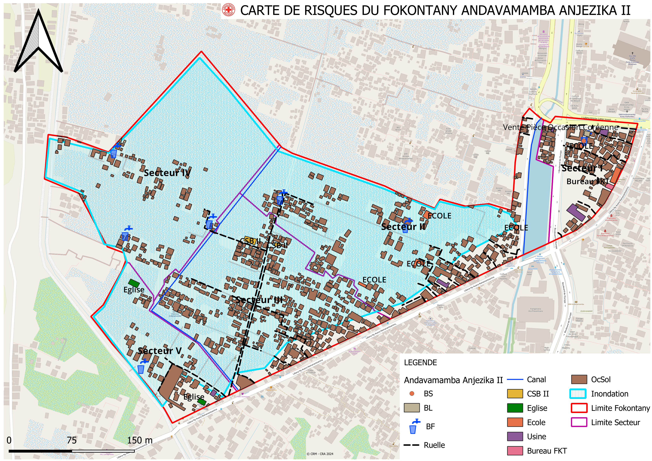

*Source : ELS – Oct 2021 -mis à jour Fevrier 2022*

# ITINERAIRE D’EVACUATION

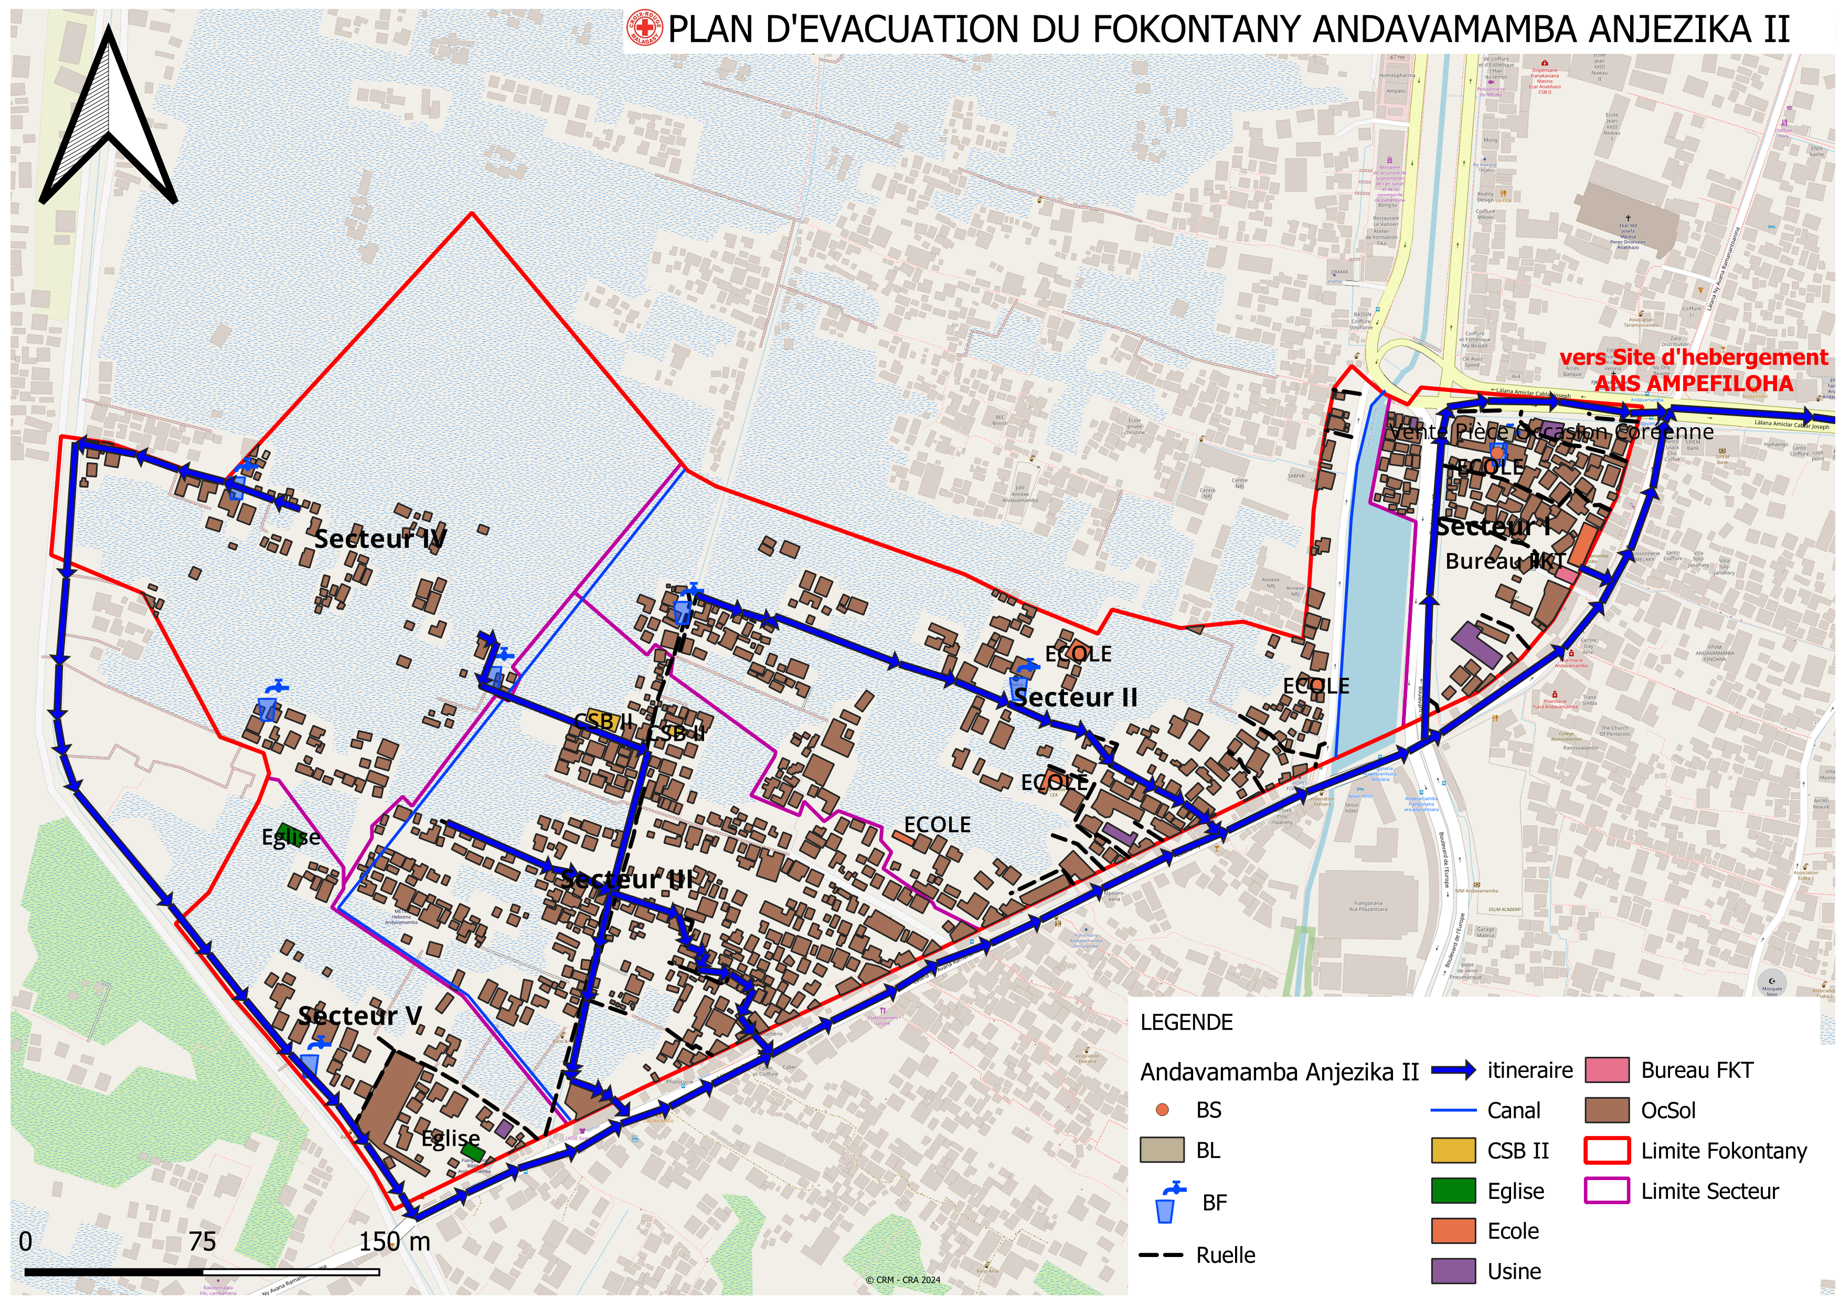

# PLAN DE REDUCTION DES RISQUES

A partir des arbres à problèmes et à solutions, on a pu identifier les actions à entreprendre et élaborer un plan d’action

|  |  |  |  |  |  |  |
| --- | --- | --- | --- | --- | --- | --- |
| ALEA | PROBLEMES IDENTIFIES | ACTIONS A ENTREPRENDRE | SECTEURS TOUCHES | DELAI D’ EXECU  TION | BESOINS D’APPUIS | PARTIES PRENANTES |
| INONDATION ET CYCLONE | * Canaux bouchés à cause des personnes qui jettent leurs ordures partout et dans les canaux | - Mise en place de nouveaux bacs à ordures (principal et intermédiaires) | Sect 1, 3, 4, 5 | Long terme | Appui financier et technique | CUA, CRM, ONG |
| * Insuffisance des toilettes * Défécation à l’air libre | - Construction de WC  - Sensibilisation et mise en application des lois | Sect 1, 2, 3, 4 | Court terme | Appui financier et technique | CUA, CRM, ONG |
| * Canal C3 obstrué | - Curage du canal C3 | Sect 1, 2 | Long terme | Appui financier et technique | APIPA |
| * Remblayage illégal empêchant les eaux de circuler causant des inondations | - Mise en application des lois | Sect 1, 2 | Moyen terme | Appui financier et technique | Ministère, CUA, Média |
| * Construction illégale | Sensibilisation et mise en application des lois | Sect 1, 2, 3, 4 | Court terme | Appui financier et technique | FKT  CRM |
| * Manque de matériels * Manque de formations pour les ELS | Fournir des matériels adéquats et des renforcements de capacité aux ELS pour améliorer leur efficacité lors de leurs interventions. | Sect 1-2-3-4 | Moyen terme | Appui financier et technique | ONG - BNGRC |
| * Insuffisance des sources d’eau potable | Lancer des campagnes de sensibilisation à l’hygiène et à la gestion de l’eau  Former les habitants à la maintenance des infrastructures d’assainissement | Sect 1-2-3-4 | Moyen terme | Appui financier et technique | FKT  ONG |

Haut du formulaire

Bas du formulaire

|  |  |  |  |  |  |  |
| --- | --- | --- | --- | --- | --- | --- |
| ALEA | PROBLEMES IDENTIFIES | ACTIONS A ENTREPRENDRE | SECTEURS TOUCHES | DELAI D’ EXECU  TION | BESOINS D’APPUIS | PARTIES PRENANTES |
| MALADIE | * Insuffisance du nombre des bacs à ordures * Eparpillement des ordures | - Augmenter le nombre des bacs à ordures  - Campagne de sensibilisation sur la gestion des déchets pour réduire l’éparpillement des ordures. | Tous les secteurs | Moyen terme | Appui financier et technique | CDA  CRM |
| * Insuffisance alimentaire par manque de moyens financiers | - Développer des programmes de création d’emplois et de formation professionnelle  - | Tous les secteurs | Long terme | Appui financier et technique | MinFOP |
| * Canaux d’évacuation bouchés | Curage fréquent des canaux d’évacuation | Tous les secteurs | Long terme | Appui financier et technique | APIPA  CUA  FID |

Haut du formulaire

Bas du formulaire

Haut du formulaire

|  |  |  |  |  |  |  |
| --- | --- | --- | --- | --- | --- | --- |
| ALEA | PROBLEMES IDENTIFIES | ACTIONS A ENTREPRENDRE | SECTEURS TOUCHES | DELAI D’ EXECU  TION | BESOINS D’APPUIS | PARTIES PRENANTES |
| INSECURITE | * Manque de matériels et de formation pour les comités de vigilance | - Renforcement des équipements pour l’alerte tels que des téléphones portables, des sifflets ou des dispositifs de signalisation visuelle  - Organisation de formations sur l’utilisation de ces équipements  - Etablissement de protocoles clairs pour les situations d’urgence. | Tous les secteurs | Court terme à long terme | Appui financier et technique | FKT  ONG |
| * **Opportunités économiques :** Paresse - Pas d’emplois favorisant les maraudages | - Développer des programmes de création d’emplois et de formation professionnelle pour les jeunes et les chômeurs  - Création de centres de loisirs et d’activités  - Formation en civisme et responsabilité sociale. | Tous les secteurs | Court terme à long terme | Appui financier et technique | MinFop  CDA  MEN  CRM  Jeunes |

# MATRICE DE REACTION RAPIDE

|  |  |  |  |  |
| --- | --- | --- | --- | --- |
| A LA SAISON SECHE AVANT LA SAISON CYCLONIQUE | | | | |
|  |  |  |  |  |
| ACTIVITES PREVUES | RESPON  SABLES | MOIS DE REALISATION | METHO  DOLOGIE | MATERIELS NECESSAIRES |
| **Se préparer pour faire face à la saison cyclonique**   * Rappeler les responsabilités des membres de l’ELS par commission. * Inventaire des matériels déjà à disposition et identifier les matériels nécessaires mais qui ne sont pas disponibles (Kits SAP tels que radio, mégaphones, drapeaux 4 couleurs, etc), Fiches EIMA, matériels de premiers secours (Brancard, trousse de premiers secours, etc) * Identification des risques /dangers qui existent dans le Fokontany * Déterminer la date pour faire les exercices de simulation et identification de l’aléa qui fera l’objet des exercices de simulation (Inondation ou cyclone) | Chef Fokontany- Chef secteur - Komity Loharano – ELS - VFP | Septembre | Réunion de tous les membres ELS dirigée par le chef Fokontany. | Stylo, Fiche pour PV, cahier pour répertorier la liste des matériels disponibles et non disponibles |
| Mise à jour de la liste des ménages vulnérables | Chef Fokontany | Septembre | A concerter avec tous les membres ELS | Fiches pour recenser les ménages vulnérables, stylo |
| Identifier les risques dans le Fokontany. | Chef Fokontany  VFP | Octobre | Visiter tout le Fokontany | Fiches pour répertorier les risques. Stylo |
| Vérification de la liste des ménages vulnérables | Chef Fokontany | Octobre | Réunion de tous les membres ELS | Liste des ménages vulnérables, stylo, cachet, encreur |
| Exercices de simulation | Tous les membres ELS | Novembre | Répétition sur le terrain en présence de toute la communauté | Drapeaux 4 couleurs, mégaphones, corde, hache, bois, grands sacs, sable, bêches, fiches EIMA. |
| **Effectuer**   * Sensibilisation Générale pour réduire les risques : couper les arbres qui peuvent tomber sur les maisons, fortification des maisons, écoles, bureau du Fokontany, petits ponts * Sensibilisation santé et Wash : Traitement de l’eau, utilisation de latrine * Information sur les sites d’hébergement. | Chef Fokontany  Chef secteur  Komity Loharano  ELS  VFP | Novembre | Réunion Communautaire immédiatement après les exercices de simulation. | Stylo, fiches des risques déjà remplies |
| Suivi si les gens ont appliqué les sensibilisations pour réduire les risques. | Chef Fokontany | Novembre | Visiter tout le Fokontany | Stylo, cahier, fiches des risques. |

|  |  |  |  |  |
| --- | --- | --- | --- | --- |
| **PENDANT L’ALERTE VERTE (5 à 2 jours avant la catastrophe)** | | | | |
|  | | | | | |  |  |
| ACTIVITES PREVUES | RESPONSABLES | MOIS DE REALISATION | METHODOLOGIE | MATERIELS NECESSAIRES |
| Suivre, en permanence, l’évolution météorologique. | Tous les membres ELS  Chaque ménage | Durant l’alerte verte, 5-2 jours avant la catastrophe (Jour et nuit) | Tout le monde doit écouter la radio surtout pendant le journal météo | Radio, papier et stylo |
| Se concerter sur les tâches à faire pendant l’alerte verte  Chaque comité s’acquitte de ses tâches respectives | Chef fokontany | Dès qu’on a reçu l’alerte verte. | Réunion de tous les membres ELS dirigée par le chef Fokontany  Le comité communication est responsable d’informer les autres membres sur la tenue de la réunion. | - |
| Hisser le drapeau vert | VFP | Dès qu’on a reçu l’alerte verte. | On met le Drapeau dans un endroit visible par tout le monde. | Drapeau vert, corde, bois, bèche, hache, marteau. |
| **Informer les communautés qu’on est en alerte verte et sensibiliser :**   * Prévoir stock de nourriture, eau potable suffisantes pour quelques jours ainsi que des articles nécessaires au quotidien comme du pétrole, bougie, etc * Fortifier la maison, portes et fenêtres et le toit * Couper les arbres à risque près de la maison * Garder les médicaments et les papiers dans un endroit sec. | Chef Fokontany  Chef secteur  Komity Loharano  ELS  VFP | Dès que le Drapeau vert est hissé. | Descentes sur terrain, sensibilisation, réunion, affiche. | Mégaphones, piles |
| Fortifier les maisons | Chaque ménage | Dès que la réunion de sensibilisation est finie. | Travaux communautaires pour fortifier les écoles, bureau Fokontany, sites d’hébergement. Chaque famille fortifie leur propre maison. | Corde, bois, Marteau, grand sac, sable. |
| Préparer les sites d’hébergement | VFP | Dès que la reunion de l’ELS est finie. | Tous les membres ELS se mobilisent pour préparer les sites. | Balai. |

|  |  |  |  |  |
| --- | --- | --- | --- | --- |
| **PENDANT L’ALERTE JAUNE (48H à 24H avant impact)** | | | | |
|  | | | | |
| Suivre, en permanence, l’évolution météorologique. | Tous les membres ELS  Chaque ménage | 48 – 24 heures durant l’alerte jaune (Jour et nuit) | Tout le monde doit écouter la radio surtout pendant le journal météo | Radio, papier et stylo |
| Donner les instructions correspondant à l’alerte jaune. |  | Dès qu’on a reçu l’alerte jaune | Réunion extraordinaire de tous les membres ELS.  Le comité communication est responsable d’informer les autres membres sur la tenue de la réunion. | - |
| Hisser le drapeau jaune | VFP | Dès qu’on a reçu l’alerte jaune | Changer le Drapeau vert en drapeau jaune | Drapeau jaune |
| Informer les communautés qu’on est en alerte jaune et sensibiliser :   * Les gens habitant dans les zones à risque doivent se déplacer vers des endroits sécurisés. * Déplacer les animaux d’élevage vers des endroits sécurisés prévus à l’avance. | Chef Fokontany - Chef secteur - Komity Loharano – ELS - VFP | Dès qu’on a reçu l’alerte jaune | Visiter tout le Fokontany | Mégaphones, piles |
| Déplacer les personnes à risque dans les sites d’hébergement. | VFP  RF2 | Dès qu’on a entendu l’information venant du comité communication. | Sensibiliser et diriger les personnes à risque vers les sites d’hébergement. Les personnes âgées, les handicapés et les enfants de moins de 5 ans doivent être priorisés. | Les personnes déplacées doivent emmener les matériels et articles dont ils auront besoin : natte, marmite, couverture, ainsi que des nourritures, lampe torche, médicaments. |
| Assurer une bonne organisation dans les sites d’hébergement. | VFP | Dès l’arrivée des déplacés dans les sites d’hébergement | Séparer les femmes et les enfants des hommes. | _ |
| Sensibiliser sur l’hygiène à respecter, le traitement de l’eau et l’utilisation des latrines. | AC | Dès que les déplacés sont installés et organisés. | Dans chaque site d’hébergement. | _ |
|  | | | | |

|  |  |  |  |  |
| --- | --- | --- | --- | --- |
| **ALERTE ROUGE (12h avant impact)** | | | | |
|  | | | | |
| Hisser le Drapeau rouge | VFP | Dès qu’on a reçu l’alerte rouge | Changer le Drapeau jaune en drapeau rouge (En urgence) | Drapeau rouge |
| Communiquer l’alerte rouge |  | Dès qu’on a reçu l’alerte rouge | A répéter plusieurs fois pour que l’alerte soit entendu par tout le monde. | Sifflet |
| Suivre, en permanence, l’évolution météorologique. | Tous les membres ELS  Chaque ménage | Jour et nuit | Ecouter la radio | Radio |
|  | | | | |
| **ALERTE BLEUE (Phénomène s’éloignant)** | | | | |
|  | | | | |
| Hisser le drapeau bleu | VFP | Dès qu’on a reçu l’alerte bleue | Changer le drapeau rouge en drapeau bleu | Drapeau bleu |
| Communiquer l’alerte bleue : que le cyclone est passé et que les évacués peuvent rentrer chez eux s’ils le peuvent. | VFP | Dès qu’on a reçu l’alerte bleue | Visiter tous les sites d’hébergement | Mégaphone, piles. |
| Avertir les gens qu’il faut toujours faire attention : ne pas s’approcher des fils tombés à terre, des bâtiments et des arbres endommagés, traiter l’eau du robinet. | VFP  AC | Dans les 24h après le départ du cyclone | Visiter tout le Fokontany | Mégaphone, piles |
|  | | | | |
| **24 HEURES APRES LE DEPART DU CYCLONE** | | | | |
|  |  |  |  |  |
| Aider et porter secours aux personnes blessées ou malades. | VFP  AC | 24 h après le depart du cyclone | Visiter les sites d’hébergement et tous les secteurs. | Brancard, trousse de 1er secours (s’il y en a) |
| Constater et évaluer les dégâts causés par le cyclone dans le Fokontany. | Tous les membres ELS | 1 jour après le départ du cyclone | Visiter tout le Fokontany (Endroits accessibles) | Cahier, stylo |
| Faire un rapport au chef Fokontany. | Tous les membres ELS | Dès que l’évaluation des dégâts est terminée. | Enumérer au chef Fokontany les dégâts inventories dans le cahier. | Cahier, stylo, fiches EIMA |

|  |  |  |  |  |
| --- | --- | --- | --- | --- |
| **48 HEURES APRES LE DEPART DU CYCLONE** | | | | |
|  |  |  |  |  |
| La constatation et l’évaluation des dégâts continuent. | Tous les membres ELS | 2 jours après le départ du cyclone | Visiter les endroits où on n’est pas encore allé | Cahier, stylo |
| Sensibiliser les habitants pour nettoyer et organiser les travaux de nettoyage | Chef Fokontany | 48 h après le départ du cyclone | Visiter tout le Fokontany | - |
| Compiler les rapports reçus. | Chef Fokontany | Au fur et à mesure qu’il reçoit les rapports venant des membres ELS ou des particuliers. | Transcrire dans les fiches EIMA | Fiches EIMA, stylo |
| Envoyer les fiches EIMA auprès de la Commune / CCGRC | Chef Fokontany | Dès que la compilation est terminée. | Déposer les fiches en main propre. | _ |
|  |  |  |  |  |
| **2 SEMAINES APRES LE DEPART DU CYCLONE** | | | | |
|  |  |  |  |  |
| Sensibiliser les habitants d’entamer les travaux de rénovation. | Chef Fokontany | Dans les 2 semaines après le départ du cyclone | Visiter tout le Fokontany | - |
| Organiser les travaux de rénovation des bâtiments publics (Ecoles, ponts, etc. ) | Les habitants dirigés par le chef Fokontany. | Dans les 2 semaines après le départ du cyclone | Tous les travaux de rénovation que les habitants peuvent effectuer eux-mêmes sans demander de l’aide extérieure. | Matériels correspondants aux travaux de rénovation : bois, marteau, clous, etc. |
| Recevoir les aides s’il y en a. | Chef Fokontany, VFP | A l’arrivée des aides. | Dresser un accusé de réception et mettre les biens dans l’endroit prévu. | Stylo, papier. |
| DIstribuer les aides reçues. | Chef Fokontany Tous les membres ELS | Après avoir informé les bénéficiaires de la date de distribution. | Distribution selon la gravité des dégâts. | Fiches de distribution, stylo, encreur, cachet, liste des sinistrés. |
| Envoyer un rapport de distribution. | Chef Fokontany | 1 jour après la distribution. | Déposer le rapport en main propre auprès de la Commune /CCGRC | Fiches de distribution signees. |

# FICHE 3 W

# Composition et responsabilités des membres des ELS

|  |  |  |  |  |
| --- | --- | --- | --- | --- |
| **N°** | **NOMS ET PRENOMS** | **FONCTIONS AU NIVEAU DU FOKONTANY** | **RESPONSABLES DES GROUPES SECTORIELS** | **CONTACT** |
| 1 | RAMANITRANIRINA Fanantenana | Chef Fokontany |  | 033 61 462 36 |
| 2 | RAZAFIMBAHOAKA Julianna | A U E |  | 034 25 447 61 |
| 3 | RAZANADRAFARA Julienne | RF2 |  | 034 34 204 92 |
| 4 | VOLOLONIAINA Fanja Harinivo | A C |  | 034 08 755 03 |
| 5 | RAKOTONIARY Volalaina Lazatiana Rijasoa Justin | VFP |  | 038 43 496 60 |
| 6 | RAKOTOMALALA Firmin Gerome | Notable |  | 034 54 897 82 |
| 7 | RAZAY HARISOA Hanitriniaina | O N G |  | 033 32 556 60 |
| 8 | RASOANANDRASANA Charlotte Olga | Mobilisation sociale |  | 038 46 789 15 |
| 9 | RAMANITRARIVO Andrianantenaina | Notable |  | 038 46 789 15 |
| 10 | RAMANITRANIRINA Fanjasoa | Population concernée |  | 038 89 792 93 |
| 11 | RAVAONASOLO Justine Salohy | Société civile |  | 033 86 492 15 |
| 12 | RAKOTOVOHITRA Andriamanantena Rivo | Comité du ressort territoire |  | 034 90 752 93 |